Lacker bigAir® Lamellenfenster für Flüggerhöfe in Hamburg
Großformatige Dachfenster mit KNX-Anbindung für moderne Gebäudetechnik
Waldachtal, März 2026 – Mit den Flüggerhöfen am Rödlingsmarkt entsteht in Hamburg ein modernes Gebäudeensemble, das historische Stadträume mit zeitgemäßer Architektur verbindet. Für eine optimale Belichtung und natürliche Lüftung der Dachbereiche kommen bigAir® Lamellenfenster von Lacker zum Einsatz. Insgesamt 21 zum Teil großformatige Elemente sollen künftig dazu beitragen, Funktionalität, Komfort und architektonische Qualität in Einklang zu bringen.
Im Rahmen des Bauvorhabens liefert Lacker für zwei Aufträge insgesamt 21 Lamellenfenster. Für den ersten Auftrag werden 13 Elemente installiert, darunter vier Fenster mit beeindruckenden Abmessungen von bis zu 3.550 x 1.750 mm (Breite x Höhe). Ergänzt wird dies durch einen zweiten Auftrag mit acht weiteren Fenstern, von denen drei Größen von bis zu 3.500 x 1.650 mm erreichen. Die großflächigen Verglasungen sorgen für eine intensive Tageslichtnutzung und schaffen gleichzeitig optimale Voraussetzungen für eine natürliche Lüftung der Innenräume.
Technische Ausstattung für moderne Gebäudekonzepte
Alle eingesetzten Lamellenfenster sind mit einer 3-fach Sonnenschutzverglasung ausgestattet. Diese trägt dazu bei, den Wärmeeintrag zu reduzieren und gleichzeitig eine gute Lichtdurchlässigkeit zu gewährleisten. Für zusätzliche Betriebssicherheit verfügen die Fenster über ein manuelles Notschließsystem.
Ein umlaufender Konstruktionsrahmen ermöglicht den direkten Einbau der Elemente in die Dachkonstruktion und sorgt so für eine präzise und sichere Integration in die Gebäudehülle. Darüber hinaus sind die Fenster mit KNX-Bustechnologie ausgestattet, wodurch sie sich direkt in das bauseitige KNX-System einbinden lassen. Dies ermöglicht eine komfortable Steuerung im Rahmen der Gebäudeautomation und unterstützt moderne Gebäudetechnik-Konzepte.

Auch in gestalterischer Hinsicht erfüllen die Fenster hohe Anforderungen. Die Aluminiumprofile wurden zunächst voranodisiert und anschließend pulverbeschichtet. Die Oberfläche in DB 703 Feinstruktur matt mit hochwetterfester Ausführung sorgt für eine langlebige und hochwertige Optik.
Nachhaltigkeit und Zertifizierung
Mit seinen bigAir® Lamellenfenstern setzt Lacker zudem neue Maßstäbe im Bereich nachhaltiger Bauprodukte. Die Lamellenfenster wurden im Rahmen einer unabhängigen Bewertung nach DGNB-Kriterien mit der höchsten Qualitätsstufe 4 von 4 ausgezeichnet. Darüber hinaus sind die Produkte konform zur aktuellen EU-Taxonomie und unterstützen damit die Planung und Umsetzung nachhaltiger Bauprojekte.
Mit ihrer Kombination aus großformatiger Verglasung, moderner Steuerungstechnik und nachhaltiger Produktbewertung leisten die bigAir® Lamellenfenster somit einen wichtigen Beitrag zu zukunftsorientierten Gebäudekonzepten.
Zeichen mit Leerzeichen: 2.707

Pressebild:  LACKER_bigAir Dach_Fluggerhöfe_1.jpg  Bildunterschrift:  Für eine optimale Belichtung und natürliche Lüftung der Dachbereiche kommen bigAir® Lamellenfenster von Lacker zum Einsatz.  Bildquelle: LACKER GmbH | 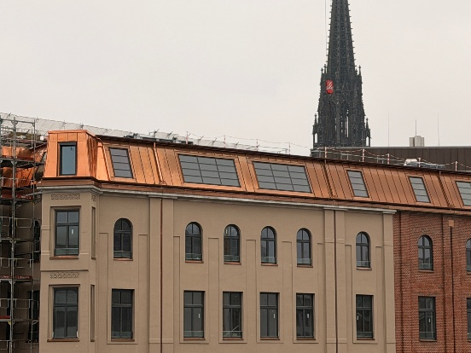
Pressebild:  LACKER_bigAir Dach_Fluggerhöfe_2.jpg  Bildunterschrift:  Alle Fenster sind mit KNX-Bustechnologie ausgestattet, wodurch sie sich im Rahmen moderner Gebäudekonzepte direkt in das bauseitige KNX-System einbinden lassen.  Bildquelle: LACKER GmbH | 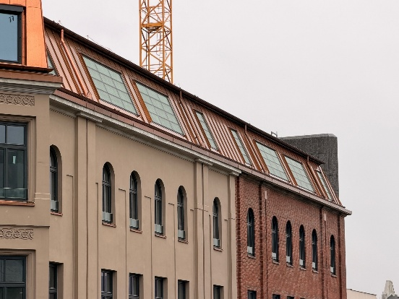
Pressebild:  LACKER_bigAir Dach_Fluggerhöfe_3.jpg  Bildunterschrift:  Lackers bigAir® Lamellenfenster wurden im Rahmen einer unabhängigen Bewertung nach DGNB-Kriterien mit der höchsten Qualitätsstufe 4 von 4 ausgezeichnet.  Bildquelle: LACKER GmbH | 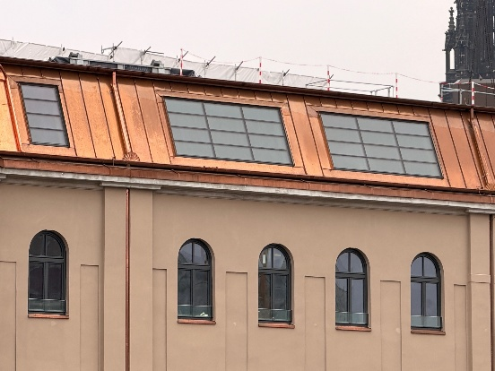

Über LACKER GmbH:
Die LACKER GmbH steht für innovative und technisch ausgereifte Lösungen für Fassadenbau und Fenstertechnik aus Glas und Metall. Umgesetzt werden ausgefallene Fassaden, Glasdächer, Lüftungselemente und Sonderkonstruktionen. Das 1964 gegründete und nach DIN EN ISO 9001:2015 zertifizierte Familienunternehmen bietet dabei alle Lösungen aus einer Hand, beginnend bei der Planung bis hin zur Fensterauslieferung bzw. Fassadenmontage. Mit seinen 100 Mitarbeitern arbeitet das Unternehmen zudem stetig an Weiterentwicklungen und Innovationen, um seinen Kunden für jedes Projekt die optimale Lösung in erstklassiger Qualität bieten zu können.
www.lacker.de

